# 一、 引言

## 编写目的

由前面的需求分析， 得出了系统的基本需求， 和基本的数据流图， 要实现整个系统，需要对用户的需求进行设计， 概要设计主要是利用比较抽象的语言对整个需求进行概括， 确定对系统的物理配置， 确定整个系统的处理流程和系统的数据结构， 接口设计， 实现对系统的初步设计

## 项目背景

图书管理是高效内每一个系部或院部都必须切实面对的工作， 但是一直以来人们都使用传统的人工方式管理图书资料。这种方式存在着效率低下，保密性差等缺点。另外，随着图书资

料数量的增加， 其工作量也大大增加， 这必将增加图书资料管理者的工作量和劳动强度， 这将给图书资料信息的查找、 更新和维护都带来了很多困难。 图书管理作为计算机应用的一分 支，有着手工无法比拟的优点，如检索迅速，查找方便，可靠性高等，这些优点能够极大地

提高图书管理的效率。 因此，开发一套能够为用户提供充足的信息和快捷的查询手段的图书管路系统，将是十分必要的

## 开发环境

?SQL Sever 2008：数据库管理软件

?DBMS ：数据库管理系统

?Windows7 ：运行环境

?Java ：软件开发语言

## 参考资料

### 张海藩主编，《软件工程导论》，清华大学出版社

### 陆丽娜主编，《软件工程》，经济科学出版社

### 瞿中主编，《软件工程》，机械工业出版社

### 《数据库系统概论》——萨师煊 高等教育出版社

# 二、 任务概述

## 需求概述

### 系统最大限度地实现易安装，易维护性，易操作性，运行稳定，安全可靠。 该阶段目的在于明确系统的数据结构和软件结构， 此外总体设计还将给出内部软件和外部系统部件之间的接口定义， 各个软件模块的功能说明， 数据结构的细节以及具体的装配要求

## 运行环境

（ 1）数据库管理系统软件： SQL Sever 2008.

（ 2）运行平台： Windows XP/Windows 7

（ 3）分辨率：最佳效果 1024x768 像素

# 三、 总体设计

## 基本设计概念和处理流程

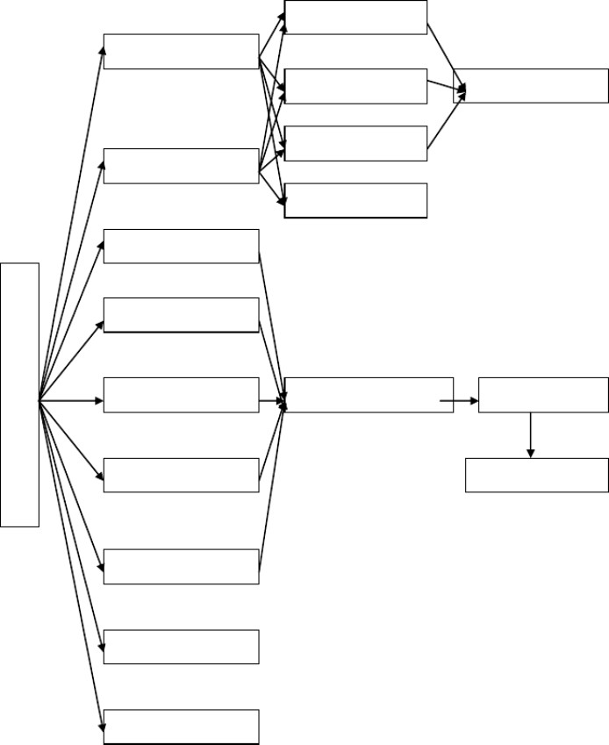

录入模块

图书馆管理员操作模块

修改模块

数据库操作模块

删除模块

读者操作模块

退出模块

数据统计模块

系

统管理流程

系统设计模块

数据备份模块

输入所需要求模块

系统操作模块

数据恢复模块

系统显示模块

密码更改模块

帮助模块

系统管理员模块

## 系统结构和模块外部设计

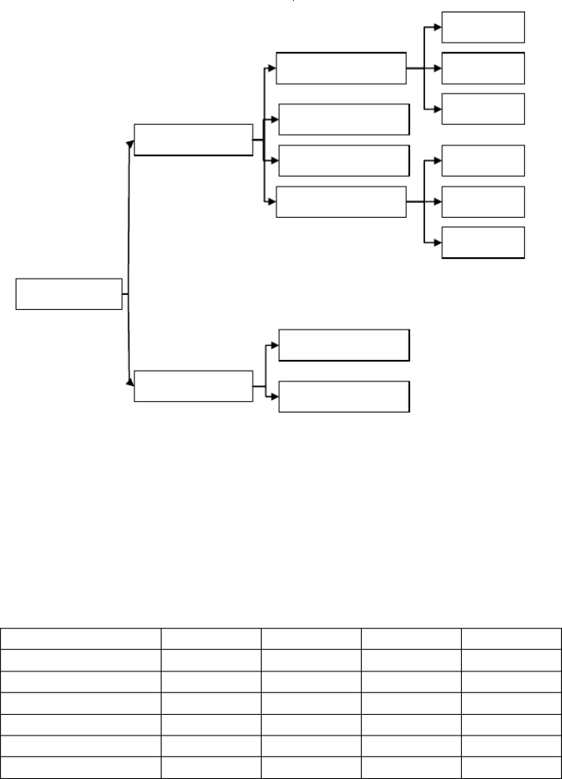

插入

维护图书资料

删除

归还图书

修改

管理员模块

借阅图书

创建

维护用户资料

修改

注销

图书管理系统

更新个人资料

用户模块

检索图书

3.3 功能分配

各项功能需求的实现同各块程序的分配关系：

|  |  |  |  |  |
| --- | --- | --- | --- | --- |
|  | 创建 | 查找 | 修改 | 删除 |
| 维护图书资料（管理员） | √ | √ | √ | √ |
| 维护用户信息（管理员） | √ | √ | √ | √ |
| 更新个人资料（用户） |  |  | √ |  |
| 归还图书 （用户）  借阅图书 （用户） |  |  | √  √ |  |
| 检索图书 （用户） |  | √ |  |  |

# 四、接口设计

## 用户接口

### 采用窗口化， 菜单式进行设计， 在操作时响应热键。 用户通过在输入窗口输入登录名和密码进入各个模块。

## 外部接口

### 支持一般的笔记本电脑；本软件应提供对条形码扫描仪等的支持。通过

### JDBC 对 SQL Server 数据库的连接。

## 内部接口

### 1、通过面向对象语言设计类，在 public 类中实现调用；类间实现严格封装

### 2、系统管理模块为图书管理系统提供操作员和系统参数等基础数据。必须设置操作员后才能使用其他模块。

### 3、图书管理模块为图书统计模块，和图书查询模块提供基础数据。必须先有图

### 书数据后，才能使用统计和查询模块。

### 4、图书管理模块和借书证办理模块为图书借阅模块提供基础数据。必须图书和读者后，才能使用借阅模块。

### 5、在借阅模块中可以使用查询模块，查询读者和图书的信息。

### 6、在图书证办理模块中可以使用查询模块，查询图书馆图书信息。

# 五、运行设计

## 5.1 运行模块的组合

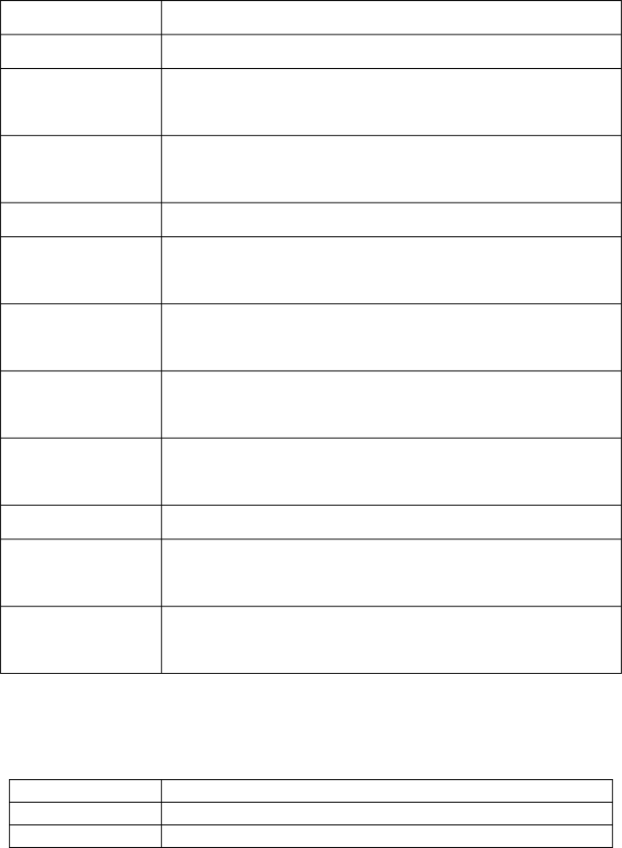运行模块 运行方法

管理员添加图书信息 管理员填写书目信息并提交， 系统在书目信息表中创建一个新数据项 管理员修改书目信息 管理员通过检索找到要修改的书目信息并修改， 系统在书目信息表中

写入修改后信息

管理员删除书目信息 管理员通过检索找到要删除的书目信息并删除， 系统在书目信息表中删除该数据项。

管理员添加新用户 管理员填写新用户资料提交， 系统在用户资料表中创建一个新数据项 管理员修改用户信息 管理员通过检索找到要修改的用户信息并修改， 系统在用户资料表中

写入修改后的信息

管理员注销用户 管理员通过检索找到要销户的用户并注销， 系统在用户资料表中删除该用户的信息

用户更新个人资料 用户重新填写可修改的用户资料部分并修改， 系统在用户资料表中写入修改后的新数据项

用户充值 用户告之管理员充值金额，并付现金，管理员检索到该用户，填写充值金额，系统在用户资料表中该用户的数据项中更新余额一项

用户检索图书 用户填写要检索图书的关键字，系统检索图书信息表，输出匹配条目

用户借阅图书 用户通过检索找到要借阅的图书并借阅， 系统修改图书信息表中该书目剩余数量一项，并在图书借阅表中添加借阅信息

用户归还图书 用户归还图书，系统删除图书借阅表中该用户对该书的借阅信息条

目，并修改图书信息表中该书的剩余数据一项

## 5.3 运行时间

响应时间

运行 <3s

检索 <10s

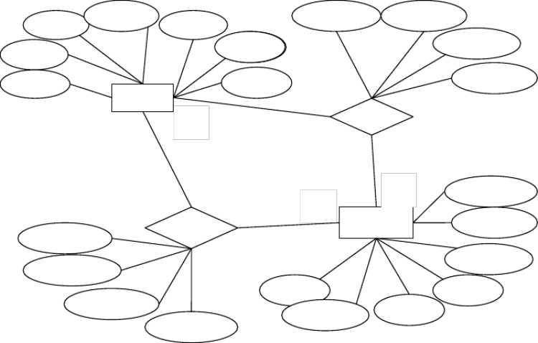

书名

类别

作者

归还编号

读者编号

图书编号

图书编号

ISBN

条形码

出版社

归还时间

图书

N

归还

M

M

N

是否挂失

借阅

读者

登记时间

借阅编号

读者类型

图书编号

条形码

性别

读者编号

图书编号

姓名

借阅时间

# 六、数据结构设计

## 逻辑结构设计

E-R 图

### 1、学生文件表（ Student ）： Create table Student

### {

XSID int default ’1’ primary key , Name nvarchar(20) not null,

### Sex nvarchar(2),

### ZJH nvarchar(25), LXDH nvarchar(40),

### DJRQ datetime, YXQZ datetime, YJSS smallint, Rule ID int,

### ZT nvarchar(2)

### }

|  |  |  |  |  |  |  |  |  |  |  |  |
| --- | --- | --- | --- | --- | --- | --- | --- | --- | --- | --- | --- |
|  | 序号 | 字段 | 字段名 | 类型 | 长度 | 精度 | 小数  位数 | 默认  值 | 允许  空 | 主键 | 说明 |
| 1 | XSID | 学生编号 | Int | 10 |  |  | 1 |  | √ | 自动编号 |
| 2 | Name | 姓名 | nvarchar | 10 |  |  |  |  |  |  |
| 3 | Sex | 性别 | nvarchar | 2 |  |  |  | √ |  |  |
| 4 | ZJH | 证件号码 | nvarchar | 25 |  |  |  | √ |  |  |
| 5 | LXDH | 联系电话 | nvarchar | 40 |  |  |  | √ |  |  |
| 6 | DJRQ | 登记日期 | datetime | 8 |  |  |  | √ |  |  |
| 7 | YXQZ | 有效期至 | datetime | 8 |  |  |  | √ |  |  |
| 8 | YJSS | 已借书数 | smallint | 2 |  |  |  | √ |  |  |
| 9 | Rule ID | 学生规则  ID | int | 10 |  |  |  |  |  |  |
|  | 10 | ZT | 是否挂失 | nvarchar | 2 |  |  |  | √ |  |  |

### 2、图书目录文件 (Book)

Creat table Book

{

图书编号 int default ’1’ primary key,

条形码 nvarchar(20),

书名 nvarchar(200),

图书类型 nvarchar(50),

作者 nvarchar(20), 译者 nvarchar(20), ISBN nvarchar(20), 出版社 nvarchar(30),

价格 money,

书架名称 nvarchar(20),

现存量 smallint,

库存总量 smallint,

入库时间 datatime, 操作员 nvarchar(10), 简介 nvarchar(200), 借出次数 smallint,

是否注销 nvarchar(2),

图书状态 nvarchar(50)

|  |  |  |  |  |  |  |  |  |  |
| --- | --- | --- | --- | --- | --- | --- | --- | --- | --- |
| } |  | | | | | | | | |
| 序号 | 字段名 | 类型 | 长度 | 精度 | 小数位数 | 默认值 | 允许空 | 主键 | 说明 |
| 1 | 图书编号 | Int | 10 |  |  | 1 |  | √ | 自动编号 |
| 2 | 条形码 | nvarchar | 20 |  |  |  |  |  |  |
| 3 | 书名 | nvarchar | 200 |  |  |  |  |  |  |
| 4 | 图书类型 | Nvarchar | 50 |  |  |  | √ |  |  |
| 5 | 作者 | Nvarchar | 20 |  |  |  | √ |  |  |
| 6 | 译者 | Nvarchar | 20 |  |  |  | √ |  |  |
| 7 | ISBN | Nvarchar | 20 |  |  |  |  |  |  |
| 8 | 出版社 | Nvarchar | 30 |  |  |  | √ |  |  |
| 9 | 价格 | Money | 8 |  |  |  | √ |  |  |
| 10 | 书架名称 | Nvarchar | 20 |  |  |  | √ |  |  |
| 11 | 现存量 | Smallint | 2 |  |  |  | √ |  |  |
| 12 | 库存总量 | Smallint | 2 |  |  |  | √ |  |  |
| 13 | 入库时间 | Datatime | 8 |  |  |  | √ |  |  |
| 14 | 操作员 | Nvarchar | 10 |  |  |  | √ |  |  |
| 15 | 简介 | Nvarchar | 200 |  |  |  | √ |  |  |
| 16 | 借出次数 | Smallint | 2 |  |  |  | √ |  |  |
| 17 | 是否注销 | Nvarchar | 2 |  |  |  | √ |  |  |
| 18 | 图书状态 | nvarchar | 50 |  |  |  | √ |  |  |

### 3、借书文件表 (JSWJB)

Creat table JSWJB

{

借阅编号 int default ’ 1’ parimary key,

图书编号 int ，

foreign key ( 图书编号 ) reference Book( 图书编号 ),

学生编号 int ,

foreign key ( 学生编号 ) reference Student(XSID),

借阅时间 datatime, 到期时间 datatime, 续借次数 smallint, 操作员 nvarchar(10),

状态 nvarchar(50)

|  |  |  |  |  |  |  |  |  |  |  |
| --- | --- | --- | --- | --- | --- | --- | --- | --- | --- | --- |
| }  序号 | 字段 | 类型 | 长 | 精度 | 小数 | 默认 | 允许 | 主键 | 外键 | 说明 |
|  | 名 |  | 度 |  | 位数 | 值 | 空 |  |  |  |
| 1 | 借 阅 | Int | 10 |  |  | 1 |  | √ |  | 自 动 |
|  | 编号 |  |  |  |  |  |  |  |  | 编号 |
| 2 | 图 书 | Int | 10 |  |  |  |  |  | √ |  |
| 3 | 编号  学 生 | Int | 10 |  |  |  |  |  | √ |  |
|  | 编号 |  |  |  |  |  |  |  |  |  |
| 4 | 借 阅 | Datatime | 8 |  |  |  | √ |  |  |  |
| 5 | 时间  到 期 | Datatime | 8 |  |  |  | √ |  |  |  |
|  | 时间 |  |  |  |  |  |  |  |  |  |
| 6 | 续 借  次数 | Smallint | 2 |  |  |  | √ |  |  |  |
| 7 | 操 作 | Nvarchar | 10 |  |  |  | √ |  |  |  |
|  | 员 |  |  |  |  |  |  |  |  |  |
| 8 | 状态 | navarchar | 50 |  |  |  | √ |  |  |  |

### 4、罚款单表 (Publish)

Create table Publish

｛

借阅编号 int default ’1’ parimary key ,

图书编号 int,

foreign key ( 图书编号 ) references Book( 图书编号 ),

学生编号 int,

foreign key ( 学生编号 ) reference Student(XSID),

应罚金额 smallint, 实收金额 smallint, 状态 nvarchar(1), 备注 nvarchar(200)

｝

序号 字段名

类型 长度 精度 小数位数

默认 允许

值 空

主键 外键 说明

1. 借 阅

编号

1. 图 书

编号

1. 学 生

编号

Int 10 1 √ 自 动编号

Int 10 √

Int 10 √



|  |  |  |  |  |
| --- | --- | --- | --- | --- |
| 4 | 应 罚 | Smallint | 1 | √ |
|  | 金额 |  |  |  |
| 5 | 实 收 | Smallint | 1 | √ |
|  | 金额 |  |  |  |
| 6 | 状态 | Nvarchar | 1 | √ |
| 7 | 备注 | Nvarchar | 200 | √ |

5、入库表 (RK) Create table RK

｛

书号 nvarchar(30) default ’ 1’ parimary key,

条形码 nvarchar(20), 书名 nvarchar(200), 作者 nvarchar(20), 出版社 nvarchar(30), 版次 nvarchar(50),

图书类别 nvarchar(20), 存放位置 nvarchar(20), 单价 money,

入库数量 smallint,

金额 money,

经手人 nvarchar(10), 票号 nvarchar(30), 操作员 nvarchar(10), 日期 datatime

｝

|  |  |  |  |  |  |  |  |  |  |  |
| --- | --- | --- | --- | --- | --- | --- | --- | --- | --- | --- |
|  | 序号 | 字段名 | 类型 | 长度 | 精度 | 小数位 | 默认值 | 允许空 | 主键 | 外键 |
|  |  |  |  |  | 数 |  |  |  |  |
| 1 |  | 书号 | Nvarchar |  | 30 |  | 1 |  | √ |  |
| 2 |  | 条形码 | Nvarchar |  | 20 |  |  | √ |  |  |
| 3 |  | 书名 | Nvarchar |  | 200 |  |  | √ |  |  |
| 4 |  | 作者 | Nvarchar |  | 20 |  |  | √ |  |  |
| 5 |  | 出版社 | Nvarchar |  | 30 |  |  | √ |  |  |
| 6 |  | 版次 | Nvarchar |  | 50 |  |  | √ |  |  |
| 7 |  | 图书类 | Nvarchar |  | 20 |  |  | √ |  |  |
|  |  | 别 |  |  |  |  |  |  |  |  |

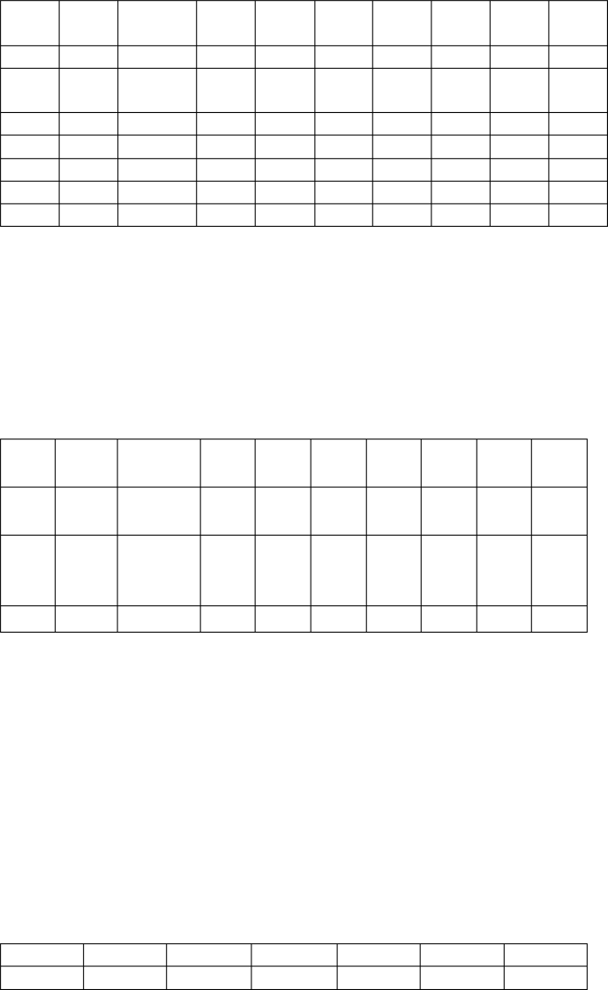

|  |  |  |  |  |
| --- | --- | --- | --- | --- |
| 8 | 存放位 | Nvarchar | 20 | √ |
|  | 置 |  |  |  |
| 9 | 单价 | Money | 8 | √ |
| 10 | 入库数 | Smallint | 2 | √ |
|  | 量 |  |  |  |
| 11 | 金额 | Money | 8 | √ |
| 12 | 经手人 | Nvarchar | 10 | √ |
| 13 | 票号 | Nvarchar | 30 | √ |
| 14 | 操作员 | Nvarchar | 10 | √ |
| 15 | 日期 | Datatime | 8 | √ |

### 6、管理员表 (Admin)

Create table Admin

{

管 理 员 ID int parimary key, 管理员密码 char(15) not null, 权限 nvarchar(16) not null

}

|  |  |  |  |  |  |  |  |  |  |
| --- | --- | --- | --- | --- | --- | --- | --- | --- | --- |
| 序号 | 字段  名 | 类型 | 长度 | 精度 | 小数  位数 | 默认  值 | 允许  空 | 主键 | 说明 |
| 1 | 管理员ID | Int | 10 | √ | | | | | |
| 2 | 管理 | Char | 15 |  | | | | | |
|  | 员密 |  |  |  | | | | | |
|  | 码 |  |  |  | | | | | |
| 3 | 权限 | Nvarchar | 16 |  | | | | | |

### 7、学生规则表 (Rule)

{

规则 ID int parimary key, 规则名称 nvarchar(50), 可借阅天数 int,

续借天数 int,

最大续借次数 int,

预约保留天数 int

|  |  |  |  |  |  |  |
| --- | --- | --- | --- | --- | --- | --- |
| }  序号 | 字段含义 | 字段名称 | 类型 | 长度 | 主键 | 是否为空 |
| 1 | 规则 ID | RuleId | int | 10 | √ |  |

|  |  |  |  |  |
| --- | --- | --- | --- | --- |
| 2 | 规则名称 | GZMC | nvarchar | 50 |
| 3 | 可借阅天 | KJYSJ | Int | 2 |
|  | 数 |  |  |  |
| 4 | 续借天数 | KXJSJ | Int | 2 |
| 5 | 最大续借  次数 | KXJCS | Int | 2 |
| 6 | 预约保留 | KYYSJ | Int | 2 |
|  | 天数 |  |  |  |

## 物理结构设计

本设计系统采用的 DBMS 为 SQL Server ，数据库命名： book.mdb

为了方便系统数据的录入和数据完整性，在逻辑设计基础上，增加如下表结构：

? 出版社 :记录图书出版社信息。

? 图书书位信息 :记录图书存放位置。

? 系统参数表：图书馆馆名，图书借阅默认期限，图书证办理押金。

## 数据结构与程序的关系

数据结构与程序是软件的重要组成部分，程序的正确执行依赖于合理的数据结构

# 七、维护设计

软件的维护主要包括数字库的维护和软件功能的维护。

对于数据库，本软件提供了备份和恢复的功能，可以方便地对数据库进行维护管理。

对于软件功能方面， 由于我们是采用模块化的设计， 每个模块之间的独立性较高， 这样对于单个功能的修改就只需要修改一个窗口就行了。 如果要添加功能， 也很容易， 只要再添加菜单项的内容即可。 等整个系统完成以后， 还是要有人根据用户的要求和反映的情况， 定期地对软件进行维护修改。